

Sprint Documentation
Sprint 12 | Start Date: 25/02/2026 | Final Date: 09/03/2026
Projetc Name: | civitas-frontend
Ano: 5º | Análise e Desenvolvimento de Sistemas - AMS
Team Members
Guilherme Henrique de Oliveira
Cristiano Ronaldo Ferreira Bueno

Sprint Backlog
Task # | Description | Start Date | Final date
094 | Refatoração dos componentes Cards | 25/02/2026 | 09/03/2026

Task Description
Task # | Description | Assigned To | Status | Estimated Hours | Logged Hours
094 | Implementar a página funcional de listagem de instituições, com base no protótipo UX/UI aprovado | Guilherme Henrique de Oliveira e Cristiano Ronaldo Ferreira Bueno | Entregue. | 15 horas. | 15 horas.
Sprint Description
Sprint 12- UXUI - Refatoração dos componentes Cards
🎯 Objetivo
Refatorar os componentes Card, elevando o padrão de UX e UI.
A lógica atual é funcional, porém a experiência visual e de uso precisa evoluir. A proposta é reconstruir o componente com foco em:
links:
Bauhaus UX UI:
https://www.figma.com/design/oD4sp326PL5zEvoX0Zphzl/Food-Review-App---Bauhaus-Design-Style--Community-?node-id=1-130&p=f&t=6tL7n7owcWc3V7zh-0
Apple:
https://www.apple.com/br/store?afid=p240%7Cgo~cmp-21356792355~adg-167133564910~ad-779224602628_kwd-10778630~dev-c~ext-~prd-~mca-~nt-search&cid=aos-br-kwgo-txt-brand-brand-brand-avail-111425-
- Design minimalista
- Referências do movimento Bauhaus (pesquisar: "Bauhaus UX UI")
- Estética inspirada na usabilidade dos produtos Apple
- Aplicação de Flat Design

- Clareza visual, hierarquia e foco em função
O objetivo é reduzir ruído visual, aumentar legibilidade e tornar a experiência mais intuitiva e moderna.

✅ Critérios de Aceite
- Componente Card refatorado visualmente. Interface limpa, com redução de elementos desnecessários.
Hierarquia visual clara (tipografia, espaçamento e peso visual bem definidos).
Uso consistente de cores, priorizando contraste e simplicidade.
Feedback visual adequado para interações (hover, focus, active) (como é UXUI, apenas especificar ou fazer uma demonstração simples em código, para repassar ao frontend).
Estrutura preparada para reutilização e escalabilidade. Desgin prático e seguindo boas práticas de Design no Figma

🗒 Observações
- Priorizar simplicidade sobre ornamentação.
- Evitar excesso de cores, sombras ou bordas desnecessárias.
- Focar em espaçamento, alinhamento e tipografia como principais elementos de design.
- Garantir boa usabilidade tanto em desktop quanto em dispositivos móveis.
- Manter consistência com o restante do sistema.
Sprint Results

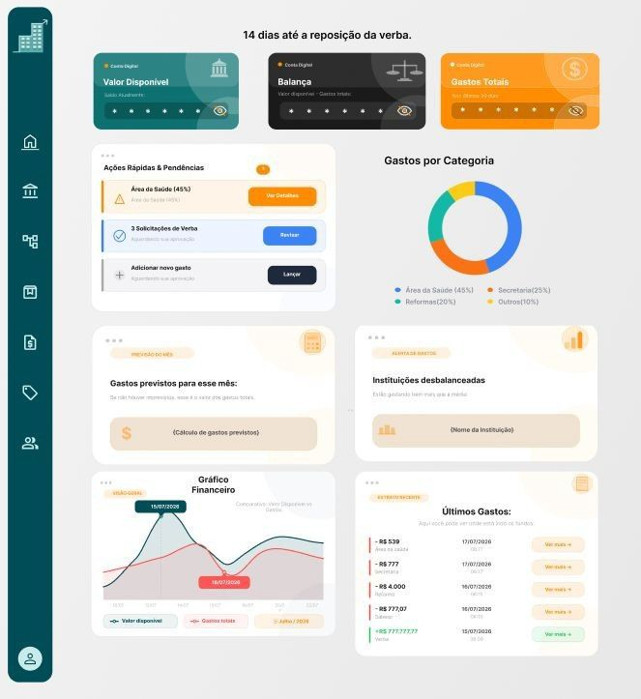

Evolução do Cabeçalho (Cards de Topo)
  - Estilo Visual: Os cards abandonaram o preenchimento sólido total por um gradiente mais sutil e elegante.
  - Controle de Privacidade: Foi adicionado o ícone de "olho" (toggle), permitindo ocultar ou exibir os valores sensíveis de saldo e gastos.
  - Contextualização: Inclusão da etiqueta "Conta Digital" no topo de cada card para identificar a origem dos dados.

Identidade Visual e Cards de Dados
  - Cantos Arredondados e Sombras: Os cards agora possuem bordas mais suaves e sombras mais leves, criando uma sensação de profundidade ("Glassmorphism" leve).

  - Uso de Ícones: Foram adicionados ícones ilustrativos no canto superior direito de cada card (como a calculadora em "Previsão do Mês" e o gráfico em "Instituições"), facilitando a identificação rápida do conteúdo.
  - Padronização de Tags: Agora existem etiquetas coloridas (ex: "PREVISÃO DO MÊS", "EXTRATO RECENTE") que ajudam a categorizar a função de cada bloco de dados.

Melhoria na Lista de Gastos (Extrato)
  - Botões de Ação: O link de texto "Ver mais" foi substituído por botões estilizados, aumentando a área de clique e melhorando a usabilidade (UX).
  - Destaque de Valor: Os valores positivos (entradas) agora possuem um fundo verde suave, criando um contraste visual imediato com as saídas.

Gráfico Financeiro
  - Legenda e Detalhamento: O gráfico central recebeu um tratamento mais limpo, com uma legenda melhor posicionada na parte inferior e labels de data mais integrados ao design.
  - Curvas Suaves: As linhas do gráfico parecem mais fluidas, melhorando a leitura estética da variação financeira.

Assinaturas

